Чистые руки – здоровый я

С 2008 года по решению Генеральной Ассамблеи Организации Объединенных наций совместно с Всемирной организацией здравоохранения ежегодно 15 октября проводится «Всемирный день чистых рук» (GlobalHandwashingDay). Этот день призван повысить уровень осведомленности населения о положительном влиянии мытья рук на здоровье.
Мы живём в мире бесчисленного количества болезнетворных микроорганизмов, поэтому содержание рук в чистоте один из простых и эффективных шагов для предотвращения их распространения.Один из самых лёгких способов проникновения микробов в наш организм – наши руки. Если мы прикасаемся к предметам, людям, животным, на которых есть микроорганизмы, то они могут попасть во время еды в рот. Рот человека – это «ворота», ведущие в пищеварительную и дыхательную систему.
«Болезнь грязных рук» – так неслучайно называют кишечные инфекции. Тысячи людей попадают на больничные койки лишь из-за того, что не помыли руки перед едой или после прогулок на улице. Возбудители кишечных инфекций поражают не одного человека, под угрозой его близкие и знакомые. А работники общественного питания, детских учреждений, не соблюдающие гигиену рук, в прямом смысле, социально опасны.
Регулярное мытьё рук – одна из основных рекомендаций предотвращения вирусных болезней, большинство из которых передаётся воздушно-капельным путем. Вирус, который попал на кожу рук, легко обезвредить с помощью воды и мыла.Во время эпидемий множество людей избежали заболеваний именно потому, что вовремя и регулярно мыли руки.
Санитарно-эпидемиологическая служба Министерства здравоохранения Республики Беларусь в соответствии с рекомендациями ВОЗ предлагает придерживаться 5 простых шагов при мытье рук, чтобы сохранить свое здоровье:
- смочите руки теплой, по возможности, водой и намыльте их (или нанесите небольшое количество жидкого мыла (более предпочтительно);
- трите руки до тех пор, пока мыло не вспениться, уделяя внимание пальцам, коже между пальцев и под ногтями;
-продолжайте тереть руки еще 15 секунд;
- смойте мыло под проточной водой;
- высушите руки при помощи бумажного полотенца, также используйте бумажное полотенце, чтобы закрыть кран или если необходимо открыть дверь туалетной комнаты. Если вы соблюдаете личную гигиену и часто моете руки, не всегда такие правила соблюдают окружающие люди, которые дотрагиваются до тех же предметов, что и вы, например, в транспорте, в магазинах, на работе.
Для улучшения качества своей жизни и хорошего самочувствия близких мойте руки:
- до, во время и после приготовления пищи;
- перед принятием пищи;
- после ухода за больным членом семьи;
- перед тем, как будете обрабатывать раны, порезы, ссадины на коже;
- после посещения туалета;
- после смены подгузников или ухода за детьми;
- после кашля, чихания, очищения носа;
- после ухода за животными;
- после обращения с бытовыми отходами;
- после возвращения домой с улицы.

Кроме гигиенической существует антисептическая обработка рук, которая осуществляется с применением антисептика и включает в себя 6 этапов обработки. Антисептическая обработка обязательно применяется медицинскими работниками, работниками общественного питания, продовольственной торговли, пищевой промышленности.

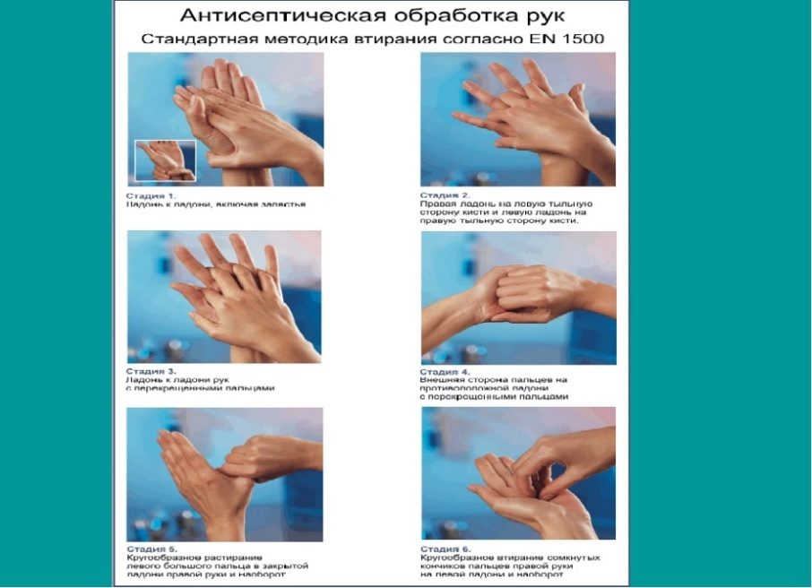

Процедура простого мытья рук с мылом помогает удалить с поверхности кожи до 90% микроорганизмов и позволяет значительно снизить передачу инфекций контактно-бытовым путем, например вероятность передачи возбудителей кишечных инфекций снижается до 40% при регулярном мытье рук.
Соблюдайте элементарные правила гигиены и ваш организм вам будет благодарен!

